МБДОУ «Детский сад № 28 комбинированного вида» д. Лампово

**Картотека игр**

по финансовой грамотности дошкольника

в группе раннего возраста

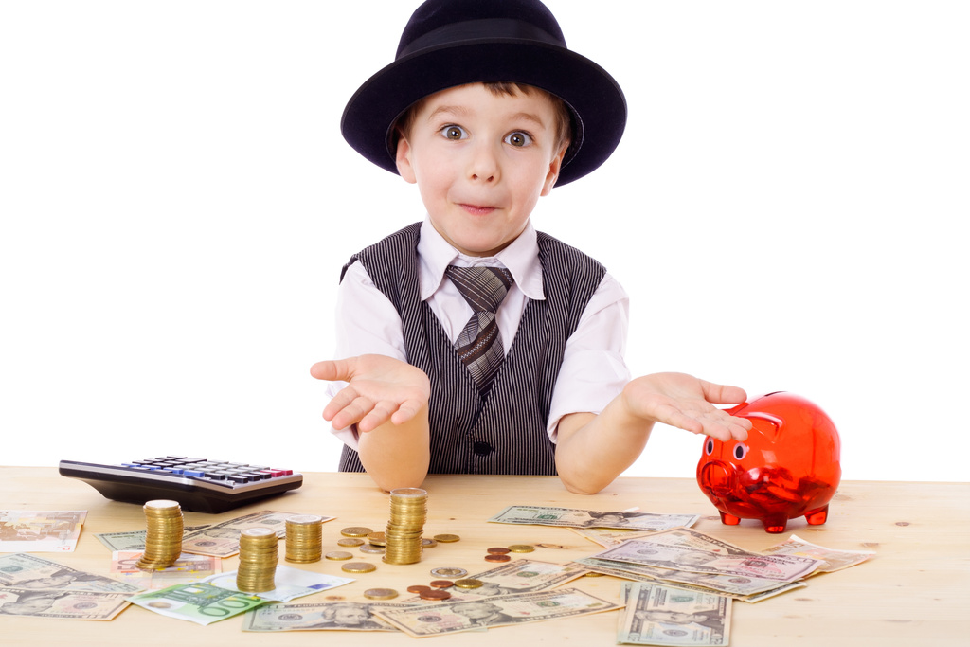

Воспитатель: Н.М. Шунина

**Дидактические игры**

1. **Разложи монетке по кошелькам.**

*Чтобы детство наших детей было счастливым, основное, главное место в их жизни должна занимать игра. В детском возрасте у ребёнка есть потребность в игре, и её нужно удовлетворять не потому, что играя, ребёнок учится и познаёт жизнь.*

**Цель:** закрепление знаний основных цветов (красный, синий, жёлтый, зелёный), формирование элементарных представлений о финансовой грамотности.  
**Задачи:**  
**Образовательные:** формировать элементарные представления о понятии монета и кошелёк.  
**Развивающие:** развивать зрительную память, мелкую моторику, цветовосприятие, речь.  
**Воспитательные:** воспитывать интерес к занятию, бережное отношение к деньгам, коллективизм.  
**Оборудование для игры:** карточки кошельки четырёх цветов, фишки-монеты четырёх цветов (красный, жёлтый, зелёный, синий).  
**Ход игры:** ребёнок берёт монетку -фишку понравившегося цвета, он должен положить её в кошелечек, такого же цвета что и монетка-фишка.

1. **Цветная копилка.**

**Цель:** формирование элементарных представлений о финансовой грамотности, закрепление знаний основных цветов (красный, жёлтый, синий, зелёный)  
**Задачи:**  
**Образовательные:** формировать элементарные представления о понятии монета и копилка.  
**Развивающие:** развивать зрительную память, мелкую моторику, цветовосприятие, речь.  
**Воспитательные:** воспитывать интерес к занятию, бережное отношение к деньгам, коллективизм.  
**Оборудование для игры:** четыре ведёрка с отверстиями основных цветов (красный, синий, зелёный, жёлтый-это копилки), монеты-фишки четырёх цветов.  
**Ход игры:** ребенок достает из мешочка монетку-фишку, он должен её отправить в копилку нужного цвета. Все монетки соответствует цвету копилок.

**3. Копилка.**

**Цель:** формирование элементарных представлений о финансовой грамотности, развитие умений различать монеты от бумажных купюр.  
**Задачи:  
Образовательные:** формировать знания о понятиях монета, бумажная денежка, деньги, копилка, уметь различать бумажные купюры и монеты друг от друга.  
**Развивающие:** развивать зрительную память, моторику, речь.  
**Воспитательные**: воспитывать бережное отношение к деньгам, воспитывать чувство коллективизма, воспитывать интерес к занятию.  
**Оборудование для игры:** две копилки в виде ведерка с отверстиями сверху. Сбоку каждого ведёрко-картинка с монетой, бумажной купюрой. К монеты и купюры по 10 штук. Мешочек -кошелек.  
**Ход игры:** ребенок достает из мешочка Терек кошелька денежки, монеты или бумажные купюры, и отправляет их в нужную копилку, тем самым сортирует деньги.

**4. Пазл.**

*Пазлы – это отличное решение для семейного отдыха, ведь работа по собиранию картинки интересна и увлекательна не только для малыша, но и для его родителей, а общение с мамой и папой является самым главным фактором успешного развития ребенка.*

*Пазлы помогают развить мелкую моторику, координацию движений, сенсорику. Необходимость управляться с маленькими частями картинки развивает руку малыша, делает его движения более точными и осмысленными. Все это позволит в будущем избежать проблем с почерком и речью.*

*Собирание пазла тренирует способность принимать сложные решения. Для того чтобы определить место пазла в картинке, ребенку нужно учитывать сразу несколько факторов: форму элемента, то, что на нем изображено, то, на какой стадии в данный момент находится его работа. Все это, несомненно, пригодится малышу в будущей жизни, ведь практически все его взрослые решения должны носить комплексный характер.*

*Пазлы способствуют развитию воображения, пространственного мышления, фантазии и памяти. При работе над пазлами ребенок постоянно должен держать в памяти то, что должно получиться у него в итоге и соотносить часть с целой картинкой. Очень полезно при сборке головоломки не давать малышу постоянной возможности видеть конечное изображение – пусть он внимательно посмотрит на него в начале работы и потом обращается к «подсказке» лишь в случае сильного затруднения.*

**Цель:** формирование элементарных представлений о финансовой грамотности, понятиях монета, бумажные деньги-купюра, развитие наглядно-образного мышления.  
**Задачи:  
Образовательные:** формировать элементарные представления о финансовой грамотности, а понятия монета, бумажная купюра.  
**Развивающие:** развивать наглядно-образное мышление, моторику, зрительную память, речь.  
**Воспитательные:** воспитывать бережное отношение к деньгам, воспитывать интерес к занятию, воспитывать чувства коллективизма во время игры.  
**Оборудование для игры:** монета разрезанная на 2-3 части, бумажная купюра разрезанные на 2 части два квадрата или два прямоугольных треугольника.  
**Ход игры:** ребенку предлагается собрать монету из двух или трех половинок, также собрать бумажную купюру из двух половин.

**5. Лото - финансовая грамотность.**

*Одна из самых популярных и всем знакомая игра лото. Отличная классическая игра, в которую могут играть и взрослые и дети.*

*Играя в лото ребенок:*

* *Тренирует память;*
* *Внимание;*
* *Наблюдательность;*
* *Развивает способность замечать сходства;*
* *Расширяет детский кругозор;*
* *Увеличивает свой словарный запас;*
* *Улучшает навыки общения со взрослыми и со сверстниками.*

*Тем для игры в лото, множество.  С помощью этой увлекательной игры можно выучить: цвета, геометрические фигуры, профессии, растения, грибы,  спецмашины, английские слова и много, много всего. Дети играют и запоминают названия различных предметов, цветов, деревьев, животных, еды, бытовых предметов, флору и фауну, финансовую грамотность и т.п.*

*Так как в игре лото должны принимать участие как минимум два игрока, то стоит отметить и такое положительное качество этой игры, как очередность. Дожидаясь своей очереди ребенок учится терпеливости.*

*Правила игры могут понять уже дети 2 — 3 лет. Первый раз поиграть можно в два года, в этом возрасте можно предложить самый простой вариант лото, например, познакомить ребенка с окружающими его предметами. Деткам в этом возрасте с интересом смотрят на картинки и увлеченно находят похожие. Продолжительность игры примерно 8-10 минут.*

**Оборудование для игры:** большое поле лото на четыре и шесть фишек. Фишке с картинками.  
**Ход игры:** у ребёнка перед собой в поле из четырёх или шести ячеек. Он берёт фишку и должен поставить её на нужное поле в карточке, пока не соберёт всё.

**6. Деньги на прищепку.**

*Игры с прищепками – это прекрасный тренажер для пальчиков. Ведь нужно приложить немало усилий, чтобы прикрепить прищепку. Но развивают они не только мелкую моторику. Однако об этом ниже.*

*Существует огромное число игр с прищепками. Я расскажу о наших любимых играх.*

*Это самые простые игры с прищепками, они подходят для детей от 1,5 – 2-х лет и до школьного возраста.*

**Цель:** формирование элементарных представлений о финансовой грамотности, формирование знаний о бумажных купюрах.  
**Задачи:**  
**Образовательные**: закрепить знания понятия бумажная купюра, деньги, один и много.  
**Развивающие:** мелкую моторику, речь.  
**Воспитательные:** воспитывать бережное отношение к деньгам, воспитывать интерес к занятию, воспитывать чувства коллективизма в игре.  
**Оборудование для игры:** бумажные купюры красного и зеленого цвета по 10 штук, два шнурка, прищепки.  
**Ход игры:** Командная игра. 2 команды в каждой по 3 человека. Два держат шнурок с обоих концов, а по 1 участнику на скорость прицепляют купюры приёмками к шнурку. Игра на скорость. Кто быстрее, тот и победил.

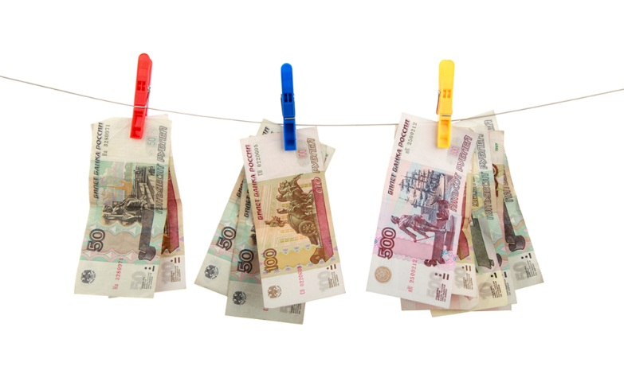

**Сюжетно –ролевые игры**

**Игры в магазин**

**Цель:** формирование элементарных представлений о финансовой грамотности, формирование знаний основных понятий: монета, касса, продавец, кошелёк, бумажная купюра, магазин, товар, покупки, формировать навыки правильного поведения в магазине.  
**Задачи:**  
**Образовательные**: закрепить знания понятий : монета, касса, продавец, кошелёк, бумажная купюра, магазин, товар, покупки.  
**Развивающие:** развить зрительную память, мелкую моторику, речь.  
**Воспитательные:** воспитывать бережное отношение к деньгам, воспитывать интерес к занятию, воспитывать бережное отношение друг к другу.

**Игра-ситуация «Делаем покупки»**

Воспитатель берет сумку и произносит, не обращаясь к детям: «Пойду я в магазин, надо купить яблок.

В магазине очередь.

Что продают?

- Бананы, яблоки..

Вот кукла Катя.

Катя, что ты хочешь купить?

- Бананы?

Я встану в очередь за тобой.

Кто у нас продавец? (Обращается к девочке.)

Лиза, ты сегодня продавец?

Мы с Катей пришли в твой магазин».

Покупатель (воспитатель). Здравствуйте, я хочу испечь пирог, мне нужны яблоки. Дайте мне одно яблоко.

Продвец (ребенок). Вот, берите.

Покупатель: Возьмите денежку. Спасибо. До свиданья.

**Игра-ситуация « Что надеть на ножки?»**

Воспитатель обращается к кукле, стоящей босиком:

Катя, почему у тебя босые ножки?

Ты можешь замерзнуть! Некому тебя пожалеть. Где твоя мама?

Даша, это не твоя дочка бегает босиком?

Потом с ней хлопот не оберешься: горлышко заболит, температура поднимется, гулять нельзя будет. (Даша подходит к кукле и берет ее на руки.)

Где ее обувь? Нет? Тогда надо идти в магазин. Пойдем подберем твоей дочке ботинки. Я работаю в магазине обуви. Там много товара. Бери сумку.

Воспитатель и девочка идут в магазин.

Продавец (воспитатель). В нашем магазине вы можете подобрать все, что хотите. Какую обувь вы хотите купить? Ботиночки?

Покупатель (ребенок). да.

Продавец. Вам больше нравятся красные или белые ботинки?

Покупатель. Красные.

Продавец. Примерьте ботиночки вашей дочке. Подошли они ей?

Покупатель (примеряет кукле ботинки). Подошли.

Продавец. С вас одна монета – один рубль. Спасибо за покупку. Вы довольны?

Покупатель. Да. Спасибо.

**Игры в парикмахерскую**

**Цель:** формирование элементарных представлений о финансовой грамотности, формирование знаний основных понятий: монета, бумажная купюра, парикмахер, парикмахерская, прическа, стрижка, ножницы, расческа.  
**Задачи:**  
**Образовательные**: закрепить знания понятий : монета, бумажная купюра, парикмахер, парикмахерская, прическа, стрижка, ножницы, расческа.  
**Задачи:**  
**Развивающие:** развить зрительную память, мелкую моторику, речь.  
**Воспитательные:** воспитывать бережное отношение к деньгам, воспитывать интерес к занятию, воспитывать бережное отношение друг к другу.

**Игра-ситуация «Модная прическа»**

**Вариант 1.**

Воспитатель спрашивает у куклы, где она сделала такую красивую прическу.

Кукла (ютвечает), что ходила в парикмахерскую.

Воспитатель сообщает, что открывает парикмахерскую и приглашает ребят посетить ее.

Воспитатель. Ко мне пришла кукла Полина. Полина, что ты хочешь делать с волосами? Стрижку прическу? Прическу. Тогда садись поудобнее. (делает прическу.)

Прическа готова.

Посмотри в зеркало.

Нравится? С вас один рубль. (отдают парикмахеру монетку)

До свидания.

Кто ко мне следующий?

Здравствуй, Даня. Тебя подстричь? Садись. Вот ножницы, вот расческа. Стрижка готова. Тебе нравится? С вас один рубль.

Даня (отдают парикмахеру монетку)

Приходи еще.

**Вариант 2**

Воспитатель говорит: «я — парикмахер. Очередь большая, мне одной тяжело работать. Кто будет работать парикмахером вместе со мной?

Ева, давай работать вместе. Вот мишка пришел стричься.

Ева работает, подражая воспитателю.

Дети приходят с игрушками или сами выступают в роли клиентов.

Воспитатель. Все, я закончила работу. Пойду в больницу, горло заболело. Кто будет вместо меня? Лиза, побудь вместо меня парикмахером. Поработаешь вместе с Евой?

Приходит новый парикмахер—Лиза—и принимает клиентов.